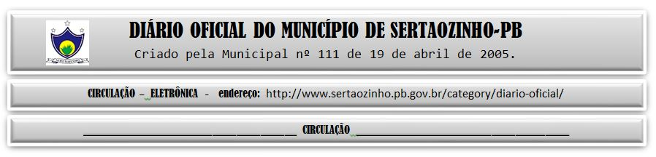

|  |
| --- |
| **ESTADO DA PARAÍBA**  **PREFEITURA MUNICIPAL DE SERTÃOZINHO**    **EXTRATO DE CONTRATO**  OBJETO: Aquisição parcelada de gêneros alimentícios diversos  perecíveis e não perecíveis, mediante requisição diária e periódica, destinados a Merenda Escolar da Secretaria de Educação deste Município. FUNDAMENTO LEGAL: Pregão Eletrônico nº 00003/2023. DOTAÇÃO: Recursos Próprios do Município de Sertãozinho: Dotações vigentes apenas para o exercício 2023. Material de consumo: 02.06.12.361.2005.2.029.3.3.90.30.00.00.00.00.0501 02.06.12.361.2005.2.029.3.3.90.30.00.00.00.00.0552. VIGÊNCIA: até o final do exercício financeiro de 2023. PARTES CONTRATANTES: Prefeitura Municipal de Sertãozinho e: CT Nº 00023/2023 - 27.02.23 - KL COMERCIO DE ALIMENTOS LTDA - R$ 745.472,00. |

PUBLICAR: